文件标识：TFGroup-20160318-01

软件测试报告

编制： 皮亚杰
审核： 王宁

天津市天房科技发展股份有限公司

2016年3月

版本历史
[日期] | [版本] | [说明] | [作者]
2016/03/18 | 1.0 | 测试报告 | 皮亚杰

目 录
1概述 4
1.1目的 4
1.2标识 4
1.3系统概述 4
1.4文档概述 4
2引用文件 5
3测试环境 6
3.1软件项 6
3.1.1测试软件项 6
3.1.2测试工具 6
3.1.3测试用机软件设置 6
3.2硬件及固件项 7
3.2.1网络环境 7
3.2.2硬件资源 7
3.3安装、测试与控制 8
4测试结果 9
4.1功能性测试（含接口测试）结果 9
4.2性能测试结果 9
4.2.1场景描述 10
4.2.2测试结果 10
4.2.3结果分析 11
4.3安全性测试结果 11
4.4易用性测试结果 15
4.5用户文档 15
5.测试记录 16
6评价 16
6.1结论 16
6.2缺陷和限制 16
6.3过程分析 16
6.4建议 20
7遗留问题 20
8测试活动总结 20
9附录 21

1概述

1.1目的
本测试计划是针对软件测试而制定的。
本次测试工作依据GB/T 16260-2006 《软件工程产品质量》，参照《农垦渤海农业集团----中国银行天津红桥支行第三方监管系统软件概要设计说明书》、《农垦渤海农业集团----中国银行天津红桥支行第三方监管系统软件需求说明书》对系统进行测试。

1.2标识
a)标识号：TFGroup-20160318-01
b)标题：软件测试报告
c)本文档中涉及到的缩略语：
无。
- 版本号：V1.0

1.3系统概述
由于中国银行红桥支行对农垦集团进行担保贷款，进行棕榈油，以及聚龙对棕榈油进行销售监管的问题，缺乏一款基于互联网的平台软件，对其加以有效管理。为解决以上问题，同时便于中国银行、农垦集团、聚龙集团、龙威集团对于担保过程监督管理控制等功能的使用，以及可以实现数据实时进行统计分析等目标。

1.4文档概述
本测试报告是对被测软件总体测试情况的一个综述和总结，包含了被测软件概述，测试结果概述以及详细的测试结果。此外还包括了被测软件的评价和改进建议，以及测试活动的总结。本文档将作为本次测试工作的过程总结依据。
本文档的预期读者为开发人员和测试人员以及项目的甲方用户。

2引用文件
《农垦渤海农业集团----中国银行天津红桥支行第三方监管系统软件需求说明书》 天津市天房科技发展股份有限公司
《农垦渤海农业集团----中国银行天津红桥支行第三方监管系统软件概要设计说明书》 天津市天房科技发展股份有限公司
《软件测试计划》 天津市天房科技发展股份有限公司
《软件测试记录》 天津市天房科技发展股份有限公司
《软件工程 产品质量》 国标GB/T 16260-2006
《计算机软件开发文档编制规范》 国标GB/T 8567-2006

3测试环境

3.1软件项

3.1.1测试软件项
表3-1测试软件项列表
软件资源
设备类型 | 资源用途 | 名称/类型
服务器 | 操作系统 | Windows Server 2008 R2（64位）
服务器 | 数据库服务 | SQL Server 2005（64位）
服务器 | Web应用服务 | Tomcat 7.0
服务器 | 其它 | JDK 1.7（64位）
测试机 | 操作系统 | Windows 7
测试机 | 浏览器 | Internet Explorer 8.0
测试机 | 测试工具 | HP LoadRunner 11.00

3.1.2测试工具
表3-2测试工具列表
软件资源
资源用途 | 名称/类型
性能测试 | HP LoadRunner 11.00
缺陷管理工具 | HP Application Lifecycle Management 11.0
配置管理工具 | SVN 1.8.5
测试用例管理工具 | HP Application Lifecycle Management 11.0

3.1.3测试用机软件设置
浏览器为MS Internet Explorer 8.0。测试过程中MS Internet Explorer 8.0的Internet选项设置为每次访问此页时检查(具体设置过程为选择Internet Explorer工具—>Internet选项—>设置—>每次访问此页时检查)。测试过程中显示器分辨率为1024×768。

3.2硬件及固件项

3.2.1网络环境
本次性能测试的网络环境为：天津市天房科技发展股份有限公司10M/100M局域网。
系统网络拓扑图见图3-3。
图3-3系统拓扑示意图
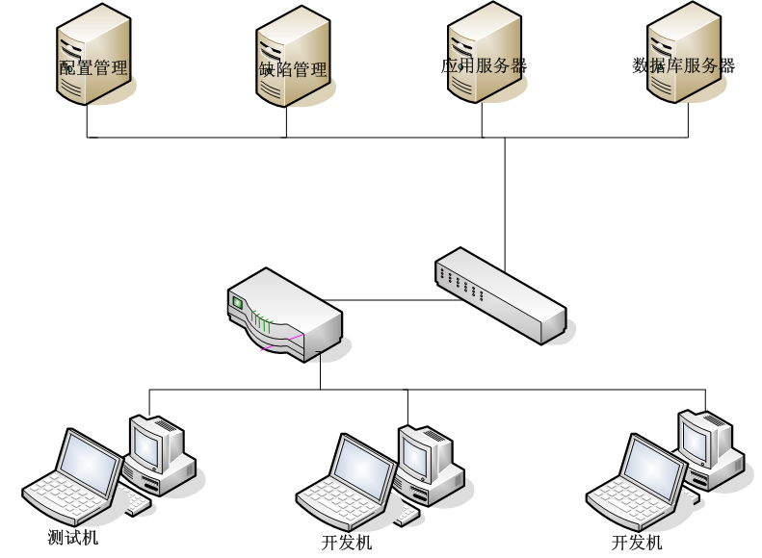

3.2.2硬件资源
被测项目所需的硬件资源如表3-4所示。
表3-4 硬件资源列表
名称 | 配置 | IP地址 | 型号 | 用途
服务器1 | CPU: Intel (R)Xeon（R） CPU E7-4807 1.86GHz  内存：64GB  硬盘：4TB | IP地址：  192.168.0.187 | DELL Optiplex 760 | 应用服务器
服务器2 | CPU: Intel (R)Xeon（R） CPU E7-4807 1.86GHz  内存：64GB  硬盘：4TB | IP地址：  192.168.0.24 | DELL Optiplex 760 | 数据库服务器
PC01 | CPU：Intel(R)Core(TM)2 Duo  E7500 2.93GHz  内存：2GB  硬盘：300GB | IP地址：  192.168.0.132 | DELL Optiplex 760 | 测试用机
PC01 | CPU：Intel(R)Core(TM)2 Duo  E7500 2.93GHz  内存：2GB  硬盘：300GB | IP地址：  192.168.0.136 | DELL Optiplex 760 | 测试用机

3.3安装、测试与控制
本测试环境，包括Web应用服务器（Tomcat 7.0）和数据库服务器（SQL Server 2005 64位）由项目组开发人员及运维人员负责进行安装、配置、调试、维护等工作；由天津市天房科技发展股份有限公司测试人员配合天房科技人员共同进行测试。

4测试结果

4.1功能性测试（含接口测试）结果
此次系统测试是在对整个系统全面测试的基础上，验证系统功能的正确性。在测试过程中，重点测试系统数据输入和输出的正确性，验证功能关联的合格性与正确性。以下是对被测功能点的正确性结论，其中给出测试结果是在经测试修改后再次测试、验证后的结论。详见下表所示：
表4-1功能测试结果列表
序号 | 功能测试项 |  | 测试结果
 | 系统管理 | 用户管理 | 通过
 | 系统管理 | 权限管理 | 通过
 | 系统管理 | 日志管理 | 通过
 | 系统管理 | 安全管理 | 通过
 | 报表统计管理 | 报表统计信息管理 | 通过
 | 货权转让单管理 | 货权转让单信息中国银行管理 | 通过
 | 货权转让单管理 | 货权转让单信息农垦集团管理 | 通过
 | 货权转让单管理 | 货权转让单信息聚龙集团管理 | 通过
 | 货权转让单管理 | 货权转让单信息龙威集团管理 | 通过
 | 海运提单管理 | 海运提单管理列表 | 通过
 | 海运提单管理 | 海运提单关联数据管理列表 | 通过
 | 信用证管理 | 信用证信息查询管理 | 通过
 | 信用证管理 | 信用证信息明细管理 | 通过
 | 信用证管理 | 信用证商检信息维护管理 | 通过
 | 其他 | 主界面测试 | 通过
 | 其他 | 数据接口测试 | 通过
 | 其他 | 服务器接口测试 | 通过

4.2性能测试结果

4.2.1场景描述
在系统已经10000条基础数据数据的情况下，模拟不同并发数量的虚拟用户登录系统，进行查看正式认购信息表的操作；并发用户数量分别为:20用户、50用户、100用户。

4.2.2测试结果
目的 | 验证不同数量的并发用户登录系统，系统执行时的性能表现。
方法 | 采用LoadRunner的录制工具录制登录业务，并发访问系统进行业务操作。
并发用户与事务执行情况
并发用户数 | 事务平均响应时间(S) | 90%事务响应时间(S) | 事务成功率
20用户 | 0.323 | 0.354 | 100%
50用户 | 0.798 | 0.373 | 100%
100用户 | 1.191 | 1.998 | 100%
目的 | 验证不同数量的并发用户登录系统后查看正式认购信息，系统执行时的性能表现。
方法 | 采用LoadRunner的录制工具录制登录业务，并发访问系统进行业务操作。
并发用户与事务执行情况
并发用户数 | 事务平均响应时间(S) | 90%事务响应时间(S) | 事务成功率
20用户 | 2.323 | 3.789 | 100%
50用户 | 9.196 | 21.766 | 100%
100用户 | 18.195 | 32.654 | 100%

4.2.3结果分析
Scenario1：在性能测试中，使用了1台压力测试机，运行了100个虚拟用户，测试压力机每15s增加20个虚拟用户，系统加载完所有虚拟用户后台运行20minutes and 30 seconds。 测试结果如下：
Summary Report：
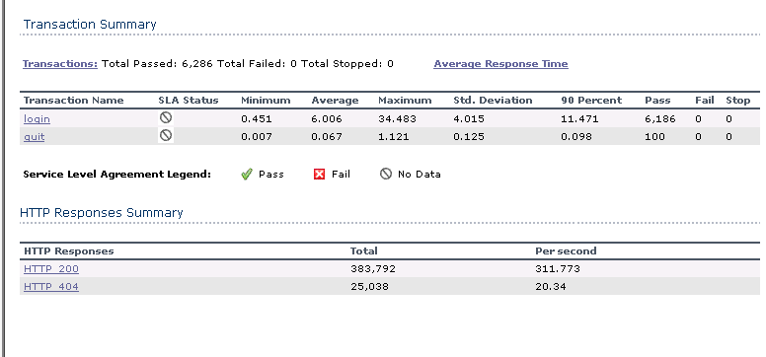
Hitsper Second
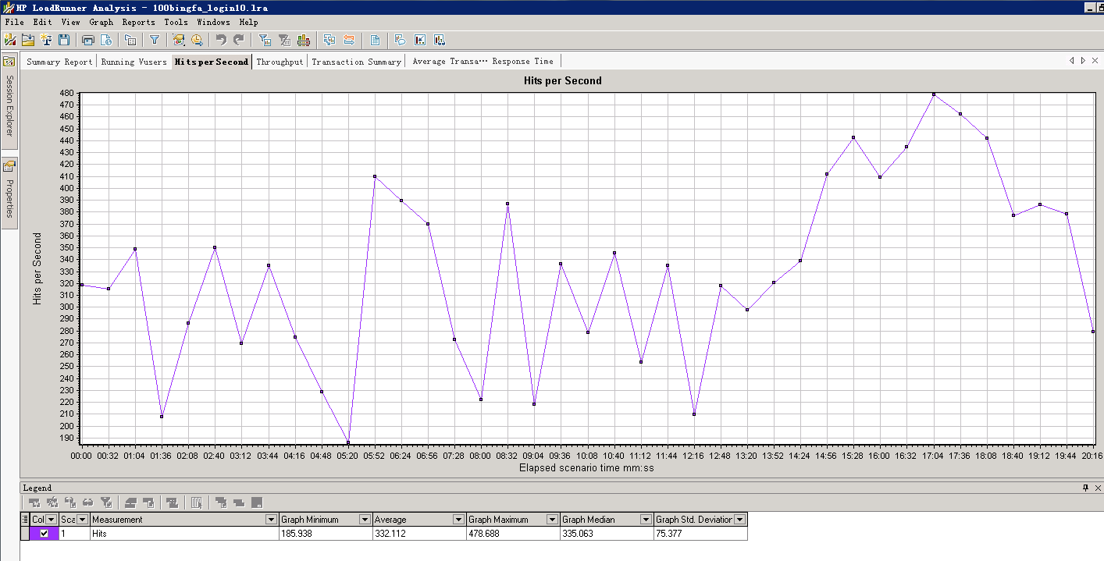
上图显示了每秒点击率
Throughput
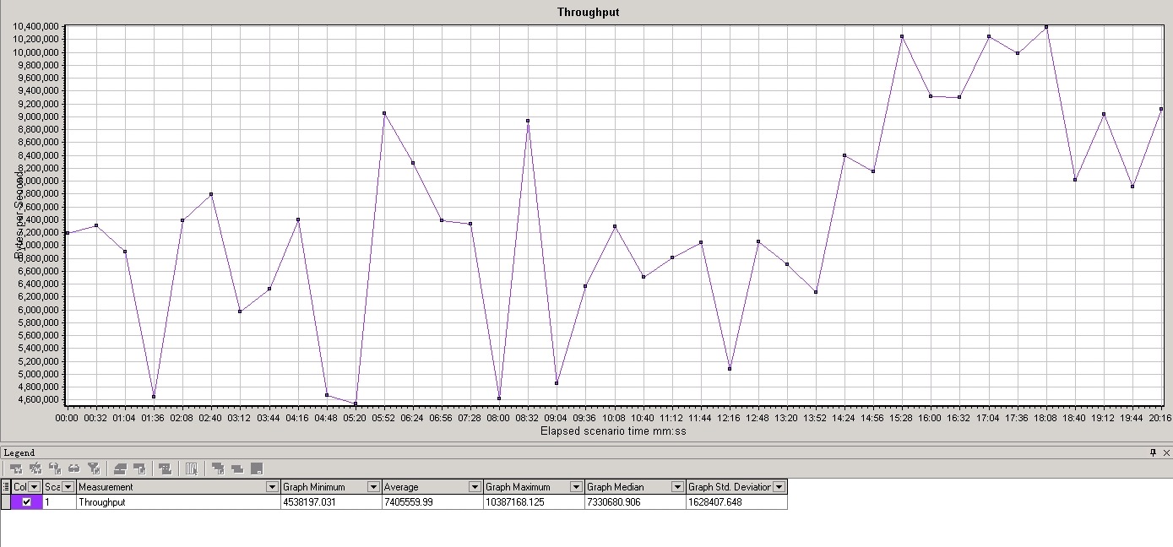
如上图所示，可以看出网络并没有出现瓶颈问题

Average Transaction Response Time
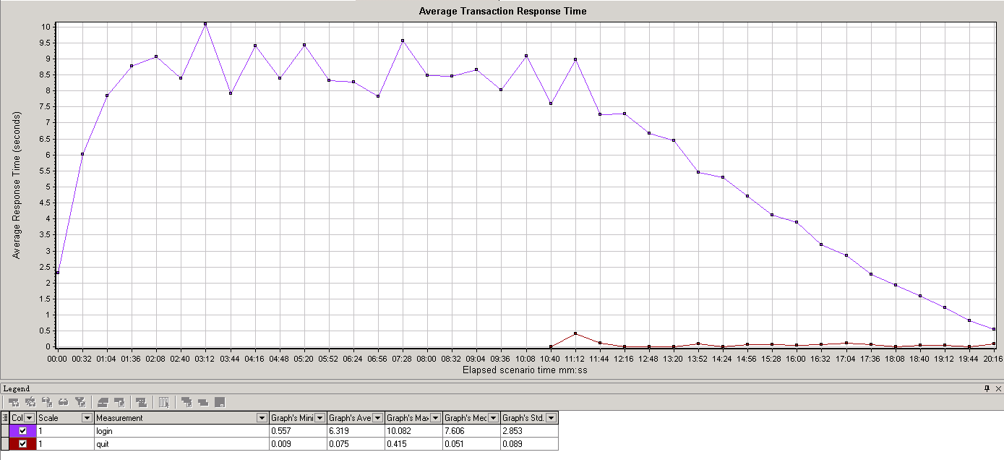
如上图所示：平均响应时间约为1.191秒

Scenario2: 100用户并发查看，发表信息。系统加载完所有虚拟用户后台运行1hour,14minutes and 24 seconds
Summary Report：
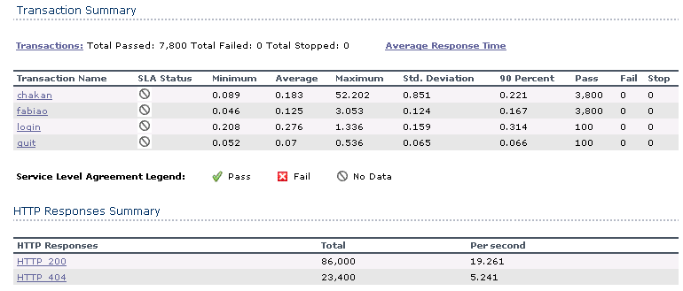
Hitsper Second
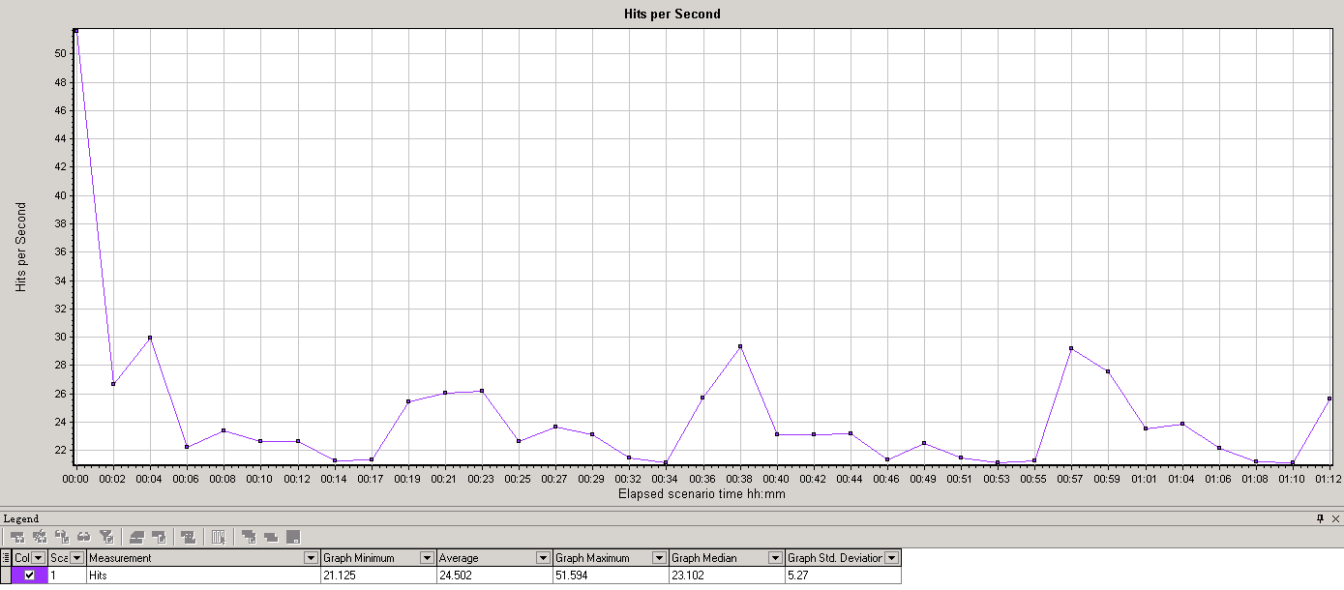
每秒点击率图
Throughput
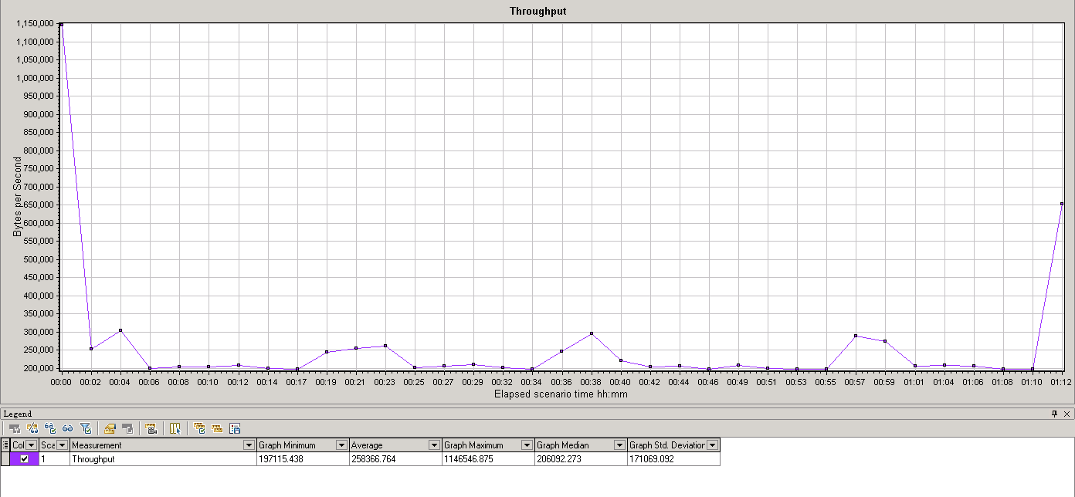
如上图所示，可以看出网络并没有出现瓶颈问题

Average Transaction Response Time
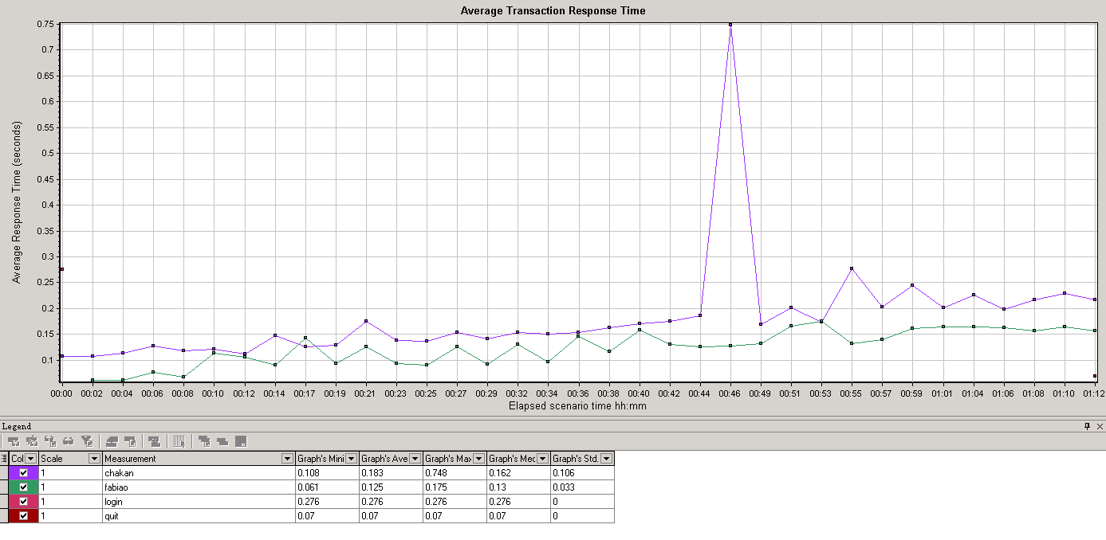
如上图所示：
查看正式认购信息平均响应时间约为18.195秒

测试过程数据表明：
1. 系统支持100用户并发登录系统，平均响应时间为：1.191。
2. 系统支持100用户并发查看正式认购信息，平均响应时间为：18.195。

4.3安全性测试结果
根据项目所要求的安全等级进行相应安全测试并记录测试结果
安全项分类 | 安全检查项 | 测试结果
安全项分类  账号口令 | 安全检查项 | 通过
安全项分类  账号口令 | 登录认证检查 | 通过
 | 口令检查 | 通过
备份与恢复 | 本地数据备份 | 通过
应急预案 | 重启系统服务 | 通过
页面重定向 | 错误页面重定向 | 通过
WEB安全服务 | 修改WEB服务端口 | 通过
目录访问 | 关闭浏览目录功能 | 通过
安全审计 | 覆盖到每个用户重要操作的记录 | 通过
 | 日志定期归档 | 通过
 | 日志查询 | 通过
代码编写规范 | 是否有sql注入漏洞 | 通过
 | 是否有跨站脚本漏洞 | 通过
 | 是否对上传文件进行过滤 | 通过

4.4易用性测试结果
从测试覆盖率来看，测试执行充分，执行到了所有测试对象的所有测试点。对测试风险的控制成效明显，该软件使用简捷，易于掌握。各功能功能界面风格一致，布局合理，易用性测试通过。

4.5用户文档
该软件产品提供的《用户手册》等文档，内容及结构完整；信息描述详细、准确；具体操作配有插图说明，易于理解；文档描述功能与软件实际操作基本一致；包含目录及索引，易于浏览。

5.测试记录
见BUGZILLA

6评价

6.1结论
经过测试，软件完成的功能包括：权限管理、角色管理、系统用户管理、项目信息管理、房间信息管理和诚意认购管理等功能，均已按《农垦渤海农业集团----中国银行天津红桥支行第三方监管系统需求说明书》中的要求实现；同时，该软件在易用性、表现良好；用户文档内容及结构完整；信息描述详细、准确。
该系统从测试阶段，共发现了149个bug，其中严重级别的bug13个，一般级别的bug 104个，次要和建议型的32bug。
经过4轮系统测试（含回归测试），并通过HP Application Lifestyle Management对缺陷进行跟踪和管理，各个阶段均有详细的bug列表，测试状态贯穿整个周期。所以修复的bug均已验证关闭并且实现了所有需求功能，故测试结论为通过。

6.2缺陷和限制
“农垦渤海农业集团----中国银行天津红桥支行第三方监管系统”测试活动中共发现缺陷149个，严重缺陷13个，一般缺陷104个，次要和建议型缺陷32个，详见图示。
BUG严重程度统计：
缺陷等级 | 值 | 百分比
严重缺陷 | 13 | 8.7%
一般缺陷 | 104 | 69.8%
次要和建议型缺陷 | 32 | 21.5%

BUG状态统计：
缺陷状态 | 值 | 百分比
已解决 | 140 | 94%
未再现 | 1 | 0.7%
不修复 | 8 | 5.3%

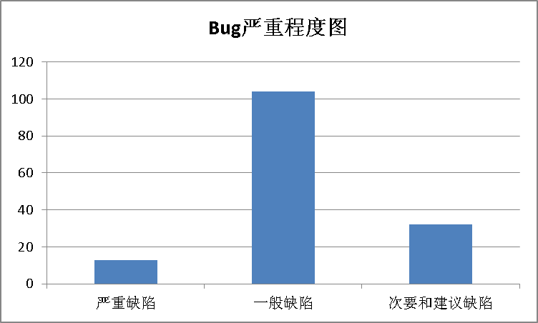
根据bug严重程度图显示，楼宇销售系统在测试工作中发现的bug主要集中在一般级别，属于一般性的缺陷，但在测试的时候也发现了严重级别的bug，出现严重级别的bug主要表现在一下几方面：
- 第一轮测试时，某些功能没有实现
- 系统无法退出后页面刷新报错
- 系统性能没有优化

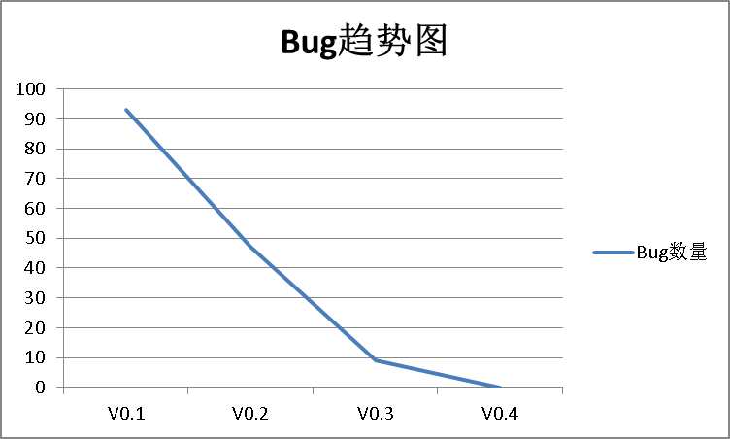
根据bug趋势图可以看出，在整个生命周期内bug数量是趋势递减的。

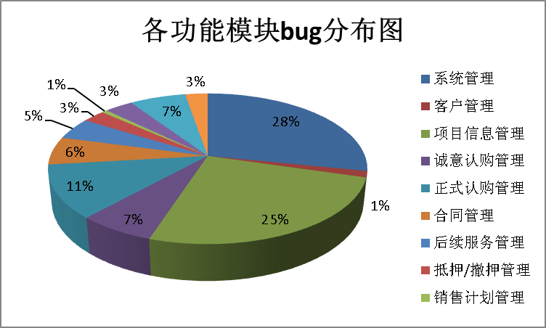
从bug分布图中可以看出，bug主要集中在项目信息管理和系统管理上，该模块操作较多，导致bug出现的频率较高。

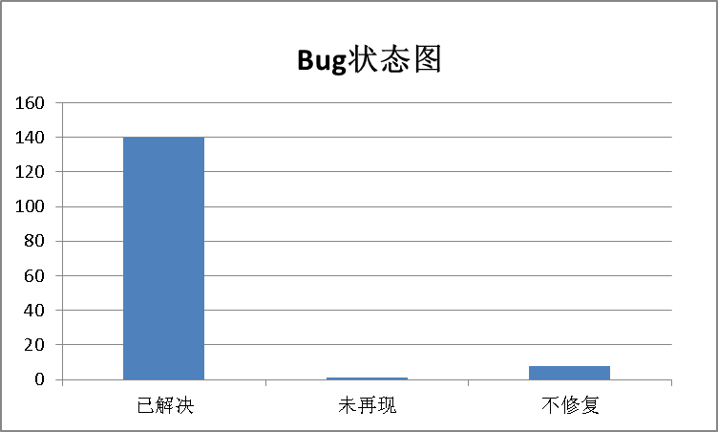

在“农垦渤海农业集团----中国银行天津红桥支行第三方监管系统”系统测试的整个过程中，严格依照测试计划中对系统所产生缺陷的处理流程执行，开发组人员及时对缺陷进行修改、调整和测试人员进行修复验证；最终，在试运行期间，已解决并关闭的缺陷140个，未再现的缺陷1个，不修复的问题8个；对于所有的问题均得到不同程度的修复和改善，使系统在功能性、易用性、稳定性方面都得到了提高，截至系统试运行期间及上线投入使用之后，其缺陷都控制在了用户可接受的范围之内。

6.3过程分析
描述测试过程中存在的问题及原因分析。
1.新提交测试版本系统存在功能模块增减。
建议：需求出现变动应及时通知测试人员，做到测试与开发同步。这样可以使测试人员今早的了解需求变动，节约测试时间。
2.测试中发现经常出现比较明显的功能性问题。
建议：进行版本的自测，尽量把比较明显功能性问题消除在开发阶段，这样能缩短测试轮次，减少产品整体时间。
3.测试中会发现上一版本的bug研发对bug状态标注已修改，可是新包中代码未更新。
建议：开发人员打包后，应对新包进行检查，是否有遗漏功能未进行更新打包，这样可以减少重复测试与多次打包，减少产品整体时间。
4.测试人员对产品不熟悉，测试中需不断的熟悉产品和与研发进行沟通确认，浪费大量测试时间，和对产品应实现的功能正确与否只能验证研发人员的描述，而不是对需求的确认，导致产品功能正确性存在一定风险。
建议：在后期工作中可以对需求进行细化整理，便于开发和测试更好的理解需求。

6.4建议
1该软件在系统使用的过程中对于一些业务的处理系统给出的提示信息不够准确、明了。故影响了用户使用的方便性，建议在后续版本升级或开发的过程中，对以上存在的问题予以改进。

7遗留问题
本次测试遗留了8个不修复的bug，经测试人员与开发人员沟通确认后这些问题都不影响需求功能的实现，故可以不做修改。

8测试活动总结
本次测试活动中投入测试人员2名，测试机2台，测试用时三周；共进行了3轮系统测试和回归测试，严格按照系统需求说明书和用户使用手册分析测试需求、设计测试用例，通过缺陷管理平台进行缺陷管理和追踪，覆盖到系统功能、业务操作、边界值、异常数据处理等问题；本次测试项共计55个，测试设计并执行3组286个测试用例。
测试过程中涉及的人员包括天津市天房科技发展股份有限公司的开发人员、测试人员以及项目甲方的用户使用人员。其中，天津市天房科技发展股份有限公司的测试人员配合甲方共同进行测试。

9附录
评测结论判定原则：
对被测试软件结果测评可分为 “通过”和“不通过”，判定原则如下：
- 对于每一个测试用例，当期望结果与实际测试结果一致时，该测试用例的测试结论为“通过”；否则为“不通过”。
- 当某一个测试用例不通过时，在缺陷报告中可以对应登记为一条缺陷；每一条缺陷划分为不同的严重等级；
- 对一个软件功能的测试通常要执行多个测试用例；与一个软件功能对应的缺陷统计中，没有出现“致命缺陷”与“严重缺陷”，没有出现“一般缺陷”或“一般缺陷”少于 2 个，并且出现的“一般缺陷”的个数与“轻微缺陷”的个数之和少于 5 个，该功能判定为“通过”。
- 与一个软件功能对应的缺陷统计中，只要出现一个“致命缺陷”或“严重缺陷”时，该功能判定为“不通过”。
- 与一个软件功能对应的缺陷统计中，出现的“一般缺陷”的个数为 3 个或 3 个以上时，该功能判定为“不通过”。
- 与一个软件功能对应的缺陷统计中，出现的“一般缺陷”的个数小于 3 个，并且出现的“一般缺陷”的个数与“轻微缺陷”的个数之和为 5 个或 5 个以上时，该功能判定为“不通过”。
- 与一个软件功能对应的缺陷统计中，只出现“建议型缺陷”时，该功能判定为“通过”。
以上测评结论中通过/不通过判定原则可以归纳为下面的表格：
序号 | 判定原则 | 结论
1 | 只要出现“致命缺陷”（致命缺陷出现的个数≥1） | 不通过
2 | 只要出现“严重缺陷”（严重缺陷出现的个数≥1） | 不通过
3 | 一般缺陷的个数≥3 | 不通过
4 | 一般缺陷的个数＜3 ,但“一般缺陷”＋“轻微缺陷”的个数之和≥5 | 不通过
5 | 只出现“建议型缺陷” | 通过

